Краткосрочное планирование урока
Литературное чтение 4 класс
Михайленко Л. Н.
КГУ «ОСШ №3 им. Ю. А. Гагарина»
учитель начальных классов

Раздел | Моя Родина – Казахстан
Подраздел | 1.4 Привлечение внимания слушателей  2.1 Использование видов чтения  2.4 Определение жанра литературного произведения  3.3Написание текстов с использованием различных форм представления
Тема урока | Байтерек – символ Казахстана. Тюркская легенда «Байтерек- древо жизни»
Цели обучения (в соответствии  с учебной программой) | 4.1.4.2 сопровождать речь иллюстрациями/наглядностью/демонстрацией фотографий/картин/ приборов/презентацией/видеороликом  4.2.1.2 читать про себя текст или его части, используя различные виды чтения (просмотровое/изучающее/поисковое/аналитическое/чтение с пометками/чтение схем/диаграмм)  4.2.4.1 понимать и определять жанровые особенности мифа, фантастики, легенды, басни, литературной сказки, рассказа, стихотворения, былины, притчи, героического эпоса.  4.3.3.1 писать творческие работы в форме диафильма/проспекта/презентации/схем/интервью/отзыва/заметки/объявления/постера
Цели урока (дифференцированные) | Все учащиеся смогут:  использовать различные виды чтения (изучающее/поисковое)  строить высказывание, используя опорные слова и выявлять последовательность событий;  понимать жанровые особенности легенды;  Большинство учащихся смогут:  рассказать о поездке в столицу и показать фотографии /видеоролики  выполнить творческую работу создав дизайн постера.

Этап урока /  Время | Деятельность педагога | Деятельность учащихся | Оценивание | Ресурсы
Организационный  0-2 мин | 1. Организация класса. Приветствие  Психологический настрой | Приветствуют учителя
Актуализация знаний  3-7 мин | (К) Прием «Интрига»  Предлагаю посмотреть видеоролик «Визитка Байтерека».  - О чем пойдет речь сегодня на уроке?  Знакомо ли вам слово Байтерек? Что вы о нём знаете? | Просматривают фрагмент  Строят предположения, о чем пойдет речь на уроке |  | https://www.youtube.com/watch?v=iDCNns1kvcA
Целеполагание  8-11мин | Цель нашего урока:  научиться: понимать жанровые особенности легенды; использовать при работе с информацией и текстом иллюстрации, фотографиями, видеоролики;  выполнять творческие работы в форме постера. | Участвуют в постановке целей урока | ФО  Наблюдение учителя «Словесный коммента  рий»
Освоение нового  12-35мин | 1.(К) Знакомство с новой лексической темой, обсуждение вопросов:  – Что является символом нашей республики?  – В каком городе можно увидеть Байтерек?  – Кто из Вас поднимался на вершину Байтерека?  2.Работа по учебнику  (К) -Прочитайте «рассказ о Байтереке».  3. Работа над литературным произведением «Байтерек – древо жизни» (тюркская легенда).  3.1 (К) Знакомство с литературным понятием «легенда».  - Как вы думает, что такое легенда?  - Чтобы дать понятие, что такое легенда, давайте попробуем определить жанровые признаки легенды.  Работа в парах. Найди и раскрась жанровые признаки легенды. Самопроверка по образцу учителя  Динамическая пауза  3.2. Работа над литературным произведением «Байтерек – древо жизни» (тюркская легенда).  Первичное восприятие текста  Чтение учителем  - Как ты понимаешь заглавие текста?  (К) Словарная работа с использованием словаря.  (Д)Согласен ли ты с тем, что легенда о Байтереке и золотом  яйце легла в основу создания монумента «Байтерек»?  Аргументируй свой ответ.  Работа над пониманием прочитанного  (Г) Заполните таблицу  (Г) Выполните задание. В какой последовательности развивались события в легенде?  (И) Выборочное чтение  - Как согласно легенде, происходит смена времен года и смена дня и ночи? Найди и прочитай.  (П) Дополни предложения на основе прочитанного.  -Почему Байтерек называют древом жизни?  (Г). Придумай дизайн постера «Байтерек | Отвечают на вопросы.  Демонстрируют свои фотографии и рассказывают о своих впечатлениях  Читают «рассказ о Байтереке» по цепочке  Высказывают предположения, что такое «легенда»  Работают с карточкой раскрашиваю жанровые признаки легенды. Стратегия «Парные разговоры».  Выполняют действия, предусмотренные в динамической паузе  Ученики выбирают незнакомые для понимания слова.  Учащиеся сопоставляют два текста и делают выводы. Стратегия «Свободное обсуждение»  Учащиеся работают в группах. Заполняют таблицу.  Учащиеся работают в группах. Восстанавливают последовательность событий  Стратегия «Ты мне я тебе»  Учащиеся находят и зачитывают ответ на вопрос.  Учащиеся в парах дополняют предложения  Учащиеся работают в группах. Создают дизайн постера «Байтерек – древо жизни». | ФО  «Комплимент»  КО: Определяет жанровые признаки легенды  Дескрипторы:  Находит 1 признак  Находит 2 признак  Находит 3 признак  ФО Взаимооценивание по дескрипторам  КО: выбирает значение термина  Дескриптор: умение работать с доп. источниками  ФО «Большой палец»  КО: Демонстрирует понимание содержания прочитанного  Дескрипторы:  1.Читает текст про себя;  2. Заполняет таблицу на основе прочитанного  3. Выстраивает логическую последовательность событий согласно содержанию легенды  ФО взаимопроверка по дескрипторам  ФО «Светофор»  Выполнено без ошибок  1-2 ошибки  3 и более ошибок  КО: выполняет творческую работу в форме постера  Дескриптор:  создает дизайн постера, используя прочитанную легенду;  ФО «Комплимент» | Фотографии учащихся  Учебник стр.28  карточка,  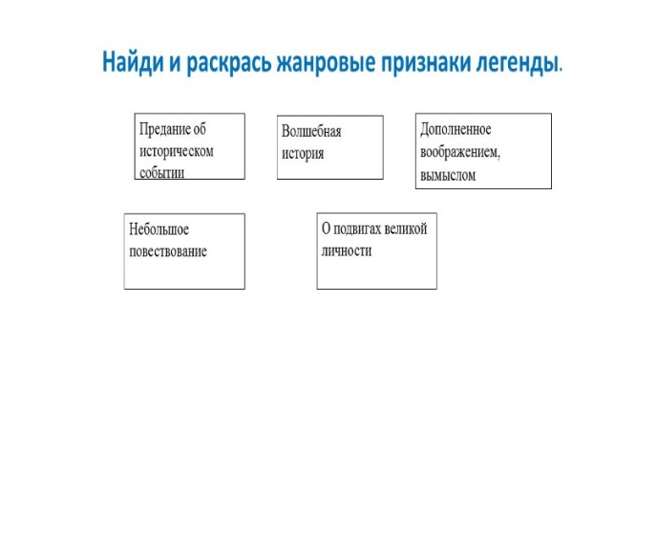  цветные карандаши  «Хорошо»  Хорошо, что солнце светит? (изображают солнце)  Хорошо! (хлопают в ладоши)  Хорошо, что дует ветер? (изображают ветер)  Хорошо! (хлопают в ладоши)  Хорошо идти с друзьями? (шагают)  Хорошо! (хлопают в ладоши)  Хорошо прижаться к маме? (обнимают себя)  Хорошо! (хлопают в ладоши)  Хорошо в краю родном? (разводят руки в  стороны)  Хорошо! (хлопают в ладоши)  Хорошо там, где наш дом? (изображают дом)  Хорошо! (хлопают в ладоши)  Хорошо кружиться в танце? (кружатся)  Хорошо! (хлопают в ладоши)  Хорошо быть казахстанцем? (выставляют  большие пальцы)  Хорошо!  Толковый словарь  Древо – дерево.  Птица Самрук – орёл, птица счастья  Дракон Айдахар – злой дух.  Священный Тенгри - Бог Неба  Учебник стр28-30  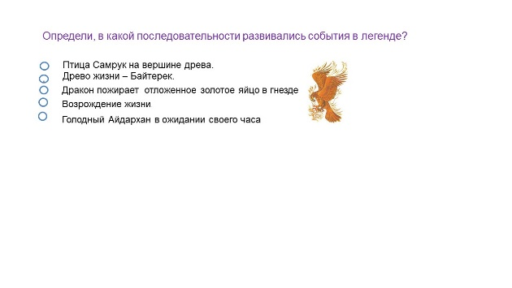  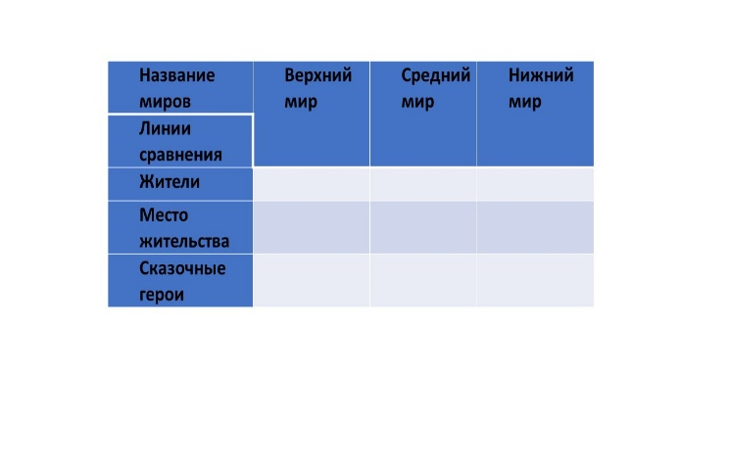  Учебник с.29-30  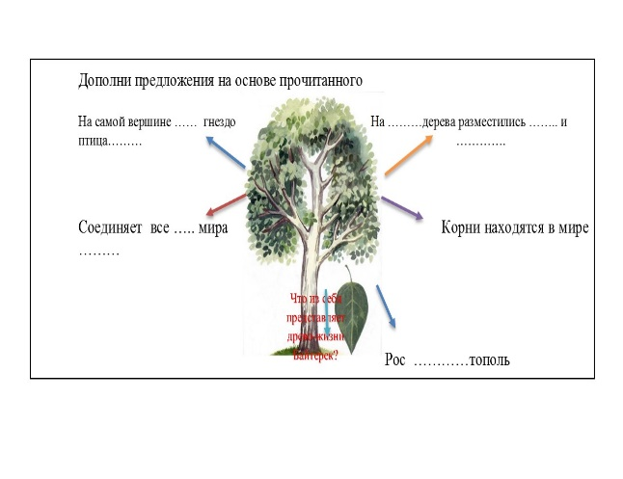  Лист А3  фломастеры, цветные карандаши
Рефлексия  36-40мин минут | -Какую цель мы поставили на уроке?  - Достигли ли мы этой цели?  -Как вы считаете, почему данная информация представлена в виде легенды?  Рефлексивное оценивание  Заполните «Лист самооценки», оценить свою работу на уроке, подчеркнув одно слово в каждой паре.  Конструктивный комментарий учителя по достижению учащимися целей урока.  Завершение занятия | Высказывают свое отношение к уроку  Заполняют подчеркнув одно слово в каждой паре. |  | 